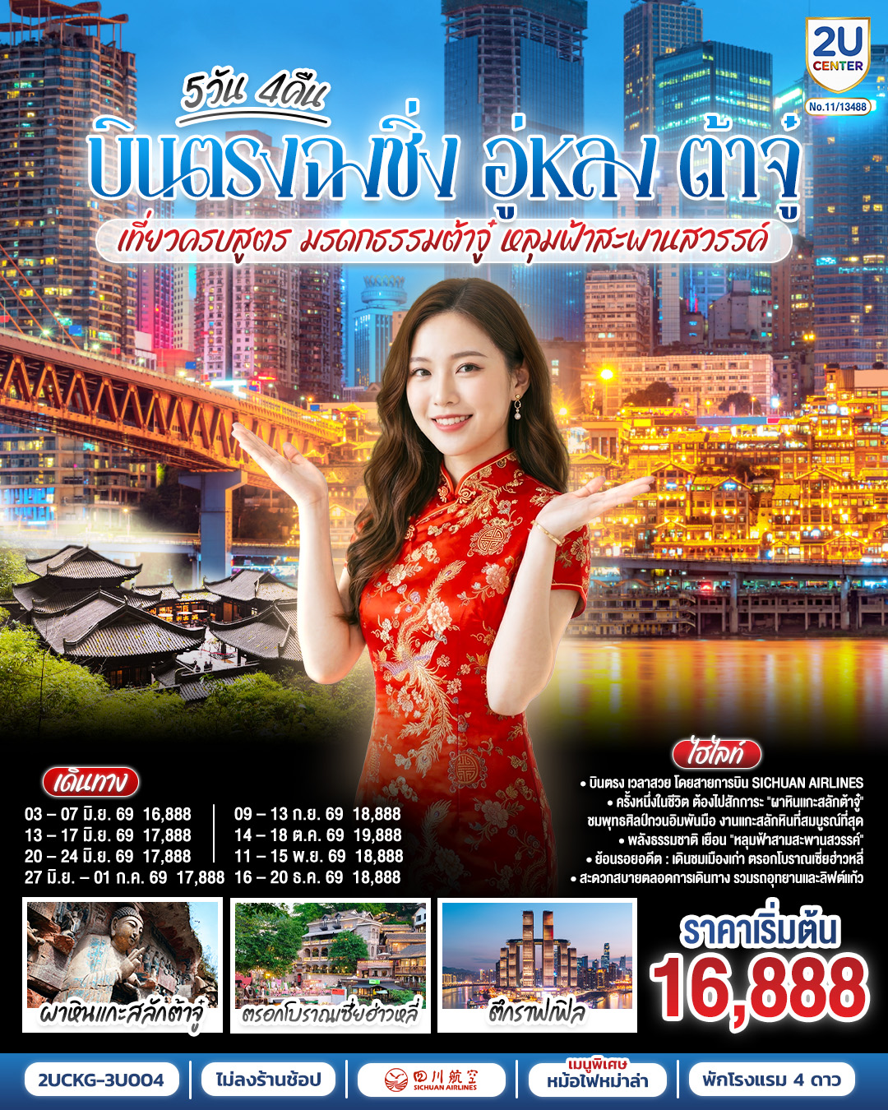
บินตรงฉงชิ่ง อู่หลง ต้าจู๋ เที่ยวครบสูตร
มรดกธรรมต้าจู๋ หลุมฟ้าสะพานสวรรค์
5 วัน 4 คืน โดยสายการบินเสฉวน แอร์ไลน์ (3U)
โปรแกรมเดินทาง |  | เช้า | เที่ยง | ค่ำ | โรงแรมที่พัก
1 | กรุงเทพฯ (สุวรรณภูมิ) – ฉงชิ่ง (สนามบินฉงชิ่งเจียงเป่ย) (3U3772: 19.20 - 23.50) |  |  | ✈ | VIENNA HOTEL  CHONGQING AIRPORT  หรือเทียบเท่าระดับ 4 ดาว  ***มาตรฐานประเทศจีน ***
2 | ต้าจู๋ - พุทธศิลป์ผาแกะสลักต้าจู๋ – ฉงชิ่ง -ถนนคนเดินเจี่ยฟ่างเป่ย – จัตุรัสราฟเฟิลส์  OPTIONAL TOUR: OBSERVATION DESK |  |  |  | VIENNA HOTEL  CHONGQING AIRPORT  หรือเทียบเท่าระดับ 4 ดาว  ***มาตรฐานประเทศจีน ***
3 | ฉงชิ่ง - อู่หลง – หลุมฟ้าสามสะพานสวรรค์ (รวมรถอุทยาน + ลิฟต์ + ระเบียงแก้ว)  OPTIONAL SHOW: โชว์ IMPRESSION WULONG |  |  |  | XIANNVSHAN DAWEIYING HOTEL  หรือเทียบเท่าระดับ 4 ดาว  ***มาตรฐานประเทศจีน ***
4 | อุทยานเขานางฟ้า (รวมรถราง) – สถานีรถไฟทะลุตึก – ตรอกโบราณเซี่ฮ่าวหลี่ - หงหยาต้ง  OPTIONAL TOUR: ล่องเรือแม่น้ำเหลี่ยงเจียง |  |  |  | VIENNA HOTEL  CHONGQING AIRPORT  หรือเทียบเท่าระดับ 4 ดาว  ***มาตรฐานประเทศจีน ***
5 | บันไดเลื่อนหงกวน - ตึกขุยซิง – หมู่บ้านโบราณฉือชี่โข่ว - ฉงชิ่ง (สนามบินฉงชิ่งเจียงเป่ย) - กรุงเทพฯ (สุวรรณภูมิ) (33771: 16.30-18.55) |  |  | ✈

วันเดินทาง | ผู้ใหญ่และเด็ก  พัก 2-3 ท่าน ท่านละ  ** ไม่มีราคาเด็ก ** | พักเดี่ยว  เพิ่มท่านละ
03 – 07 มิ.ย. 69 | 16,888. - | 4,000. -
13 – 17 มิ.ย. 69 | 17,888. - | 4,000. -
20 – 24 มิ.ย. 69 | 17,888. - | 4,000. -
27 มิ.ย. – 1 ก.ค. 69 | 17,888. - | 4,000. -
09 – 13 ก.ย. 69 | 18,888. - | 4,000. -
14 – 18 ต.ค. 69 | 19,888. - | 4,000. -
11 – 15 พ.ย. 69 | 18,888. - | 4,000. -
16 – 20 ธ.ค. 69 | 18,888. - | 4,000. -
ราคาทัวร์ข้างต้นยังไม่รวมค่าทิปมัคคุเทศน์ท้องถิ่นและคนขับรถ 2,000 บาท/ท่าน/ทริป
เด็กทารกอายุต่ำกว่า 2 ขวบ ราคาท่านละ 8,900 บาท

วันแรก | กรุงเทพฯ (สุวรรณภูมิ) – ฉงชิ่ง (สนามบินฉงชิ่งเจียงเป่ย) (3U3772: 19.20-23.50)
16.00 น. | คณะเดินทางพร้อมกัน ณ ท่าอากาศยานสุวรรณภูมิ อาคารผู้โดยสารระหว่างประเทศ (ขาออก) ชั้น 4 บริเวณเคาน์เตอร์เช็คอินของ สายการบิน เสฉวนแอร์ไลน์ (3U) ณ จุดนัดพบ ท่านจะได้รับการต้อนรับจากเจ้าหน้าที่ของบริษัทฯ ซึ่งจะคอยอำนวยความสะดวกในทุกขั้นตอน เพื่อให้การเริ่มต้นเดินทางของท่านเป็นไปอย่างราบรื่นที่สุด รวมน้ำหนักสัมภาระสำหรับโหลดใต้ท้องเครื่องไว้ให้ท่านละ 1 ใบ (น้ำหนักสูงสุด 20 กิโลกรัม)
19.20 น. | ออกเดินทางจาก ท่าอากาศยานสุวรรณภูมิ สู่ ท่าอากาศยานนานาชาติสนามบินฉงชิ่ง โดย สายการบิน เสฉวนแอร์ไลน์ เที่ยวบินที่ 3U3772 **มี Snack box บนเครื่อง (มื้ออาหารอาจมีการเปลียนแปลง โดยสายการบินเป็นผู้จัดการ)**
23.50 น. | เดินทางถึง ท่าอากาศยานนานาชาติสนามบินฉงชิ่ง เจียงเป่ย เมืองฉงชิ่ง "ฉงชิ่ง" มหานครที่ใหญ่ที่สุดทางภาคตะวันตกเฉียงใต้ของจีน ที่นี่ไม่ใช่แค่เมืองที่มีตึกสูงระฟ้า แต่เป็นเมืองที่เติบโตขึ้นตามแนวขุนเขาและโอบล้อมด้วยสายน้ำอย่างน่าอัศจรรย์ ได้รับสมญานามว่า "เมืองแห่งภูเขา" ฉงชิ่งคือบทพิสูจน์ของความสามารถอันน่าทึ่งของมนุษย์ในการปรับตัวและสร้างสรรค์สิ่งก่อสร้างให้กลมกลืนไปกับธรรมชาติที่ท้าทายจากนั้นนำท่านผ่านขั้นตอนตรวจคนเข้าเมือง รับกระเป๋าสัมภาระ จากนั้นนำท่านออกเดินทางเข้าสู่ที่พัก
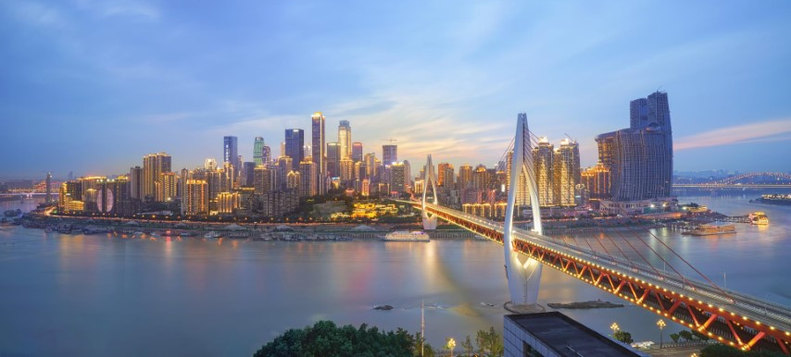
ที่พัก | VIENNA HOTEL CHONGQING AIRPORT หรือเทียบเท่าระดับ 4 ดาว (มาตรฐานประเทศจีน)
วันที่สอง | ต้าจู๋ - พุทธศิลป์ผาแกะสลักต้าจู๋ – ฉงชิ่ง -ถนนคนเดินเจี่ยฟ่างเป่ย – จัตุรัสราฟเฟิลส์  OPTIONAL TOUR: OBSERVATION DESK
เช้า | รับประทานอาหารเช้า ณ ห้องอาหารของโรงแรม (มื้อที่ 1)
 | นำท่านออกเดินทางสู่ ต้าจู๋ (ระยะทาง 94 ก.ม. ใช้เวลาเดินทางประมาณ 1.5 ชั่วโมง) เมืองแห่งนี้ถือกำเนิดขึ้นตั้งแต่สมัยราชวงศ์ถังเมื่อกว่า 1,200 ปีก่อน ในอดีต ที่นี่เคยเป็นศูนย์กลางทางการเกษตรที่มั่งคั่งและเปี่ยมด้วยความสงบสุข ความเจริญรุ่งเรืองนี้เองที่ได้กลายเป็นรากฐานสำคัญที่ทำให้เหล่าพุทธศาสนิกชนและศิลปินในยุคนั้นสามารถสร้างสรรค์ผลงานชิ้นเอกที่ยิ่งใหญ่ที่สุดชิ้นหนึ่งของโลกไว้ที่ขุนเขาโดยรอบได้ บรรยากาศของเมืองต้าจู๋ในปัจจุบันจึงเป็นการผสมผสานที่ลงตัวระหว่างเมืองที่กำลังพัฒนาและความรู้สึกนิ่งสงบของวันวาน ที่นี่คือเมืองที่ท่านจะได้เห็นวิถีชีวิตที่ไม่ปรุงแต่งของชาวบ้าน ร้านรวงเล็กๆ ที่เปิดค้าขายกันมาหลายชั่วอายุคน และโรงน้ำชาที่ยังคงเป็นแหล่งพบปะพูดคุยของผู้คนในท้องถิ่น
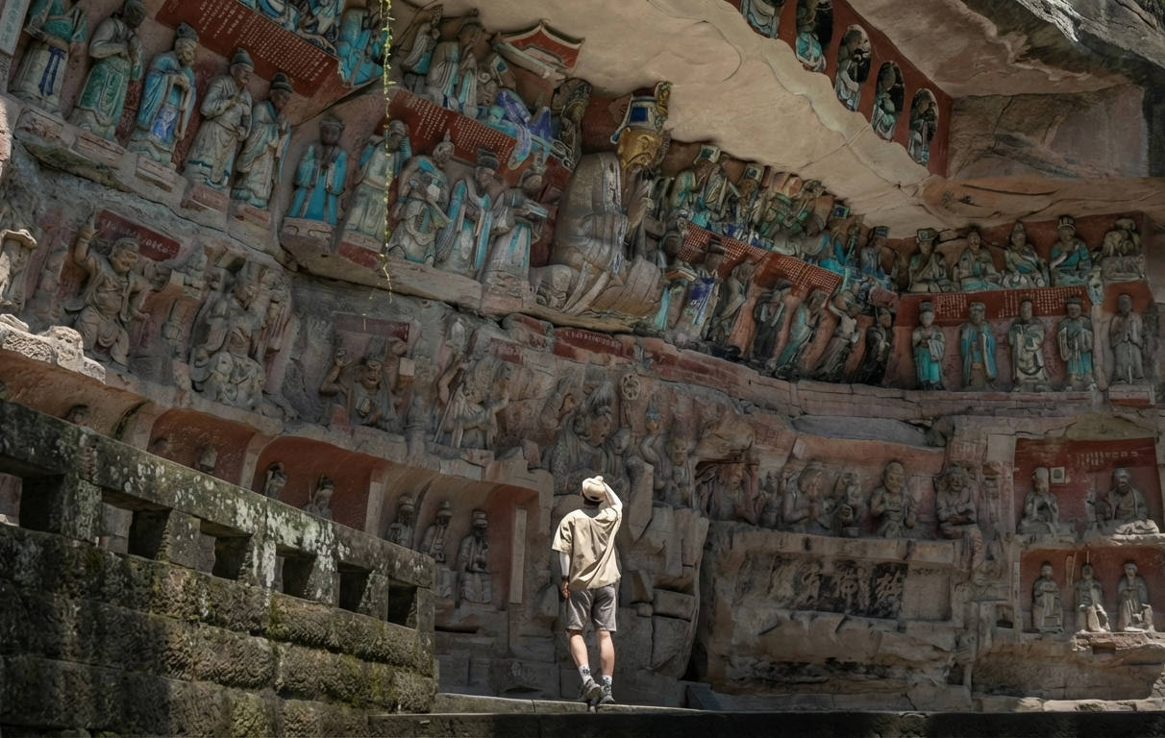
 | นำท่านเดินทางสู่ เขาเป่าติ้งซานที่โอบล้อมเมืองต้าจู๋เอาไว้ ที่ซ่อนของมหาวิหารกลางแจ้งที่ยิ่งใหญ่ที่สุดแห่งหนึ่งของโลก ที่ซึ่งหน้าผาหินทรายได้ถูกเปลี่ยนให้กลายเป็นผืนผ้าใบขนาดมหึมา และสิ่วของช่างฝีมือโบราณได้กลายเป็นพู่กันที่จารึกเรื่องราวแห่งศรัทธา ผาหินแกะสลักแห่งต้าจู๋ อันเป็นหัวใจสำคัญของงานศิลปะทั้งหมด ที่นี่คือที่ที่พระสงฆ์นามว่า "จ้าว จื้อเฟิ่ง" ได้อุทิศทั้งชีวิตของท่านเมื่อเกือบพันปีก่อน เพื่อสร้างสรรค์มหาคัมภีร์แห่งพุทธศาสนาที่คนธรรมดาสามัญสามารถอ่านและเข้าใจได้ นำท่านเดินทางเข้าไปในหุบเขาที่โค้งเป็นรูปเกือกม้า ท่านจะได้พบกับภาพแกะสลักนับหมื่นชีวิตที่ปรากฏขึ้นพร้อมกันอย่างเต็มตาบนหน้าผาที่ยาวกว่า 500 เมตร ท่านจะได้พบกับ พระพุทธรูปปางไสยาสน์ อันงดงามและสงบนิ่ง ที่มีความยาวกว่า 31 เมตร ตื่นตะลึงไปกับ กงล้อแห่งวัฏสงสาร ที่บอกเล่าปรัชญาอันลึกซึ้งผ่านภาพที่เข้าใจง่าย และที่โดดเด่นที่สุดคือ พระโพธิสัตว์กวนอิมพันมือ ที่แต่ละพระหัตถ์ได้รับการแกะสลักอย่างอ่อนช้อยและสมจริง ซึ่งเพิ่งได้รับการบูรณะปิดทองจนกลับมาอร่ามเรืองรองอีกครั้ง ความมหัศจรรย์ของมรดกโลกแห่งนี่ไม่ได้อยู่แค่ขนาดและความยิ่งใหญ่ แต่อยู่ที่ เรื่องราวอันมีชีวิตที่ถูกหล่อหลอมด้วยความศรัทธาแกะสลักลงไปในหินแต่ละก้อน ท่านจะเห็นรอยยิ้มที่เปี่ยมเมตตา แววตาที่ทุกข์ทรมาน หรือใบหน้าที่อิ่มเอมใจ ทุกรายละเอียดถูกสลักเสลาอย่างมีอารมณ์ความรู้สึก และยังคงมีสีสันสดใสหลงเหลืออยู่ราวกับกาลเวลาเพิ่งผ่านไปไม่นาน
กลางวัน | รับประทานอาหารกลางวัน ณ ภัตตาคาร (มื้อที่ 2)
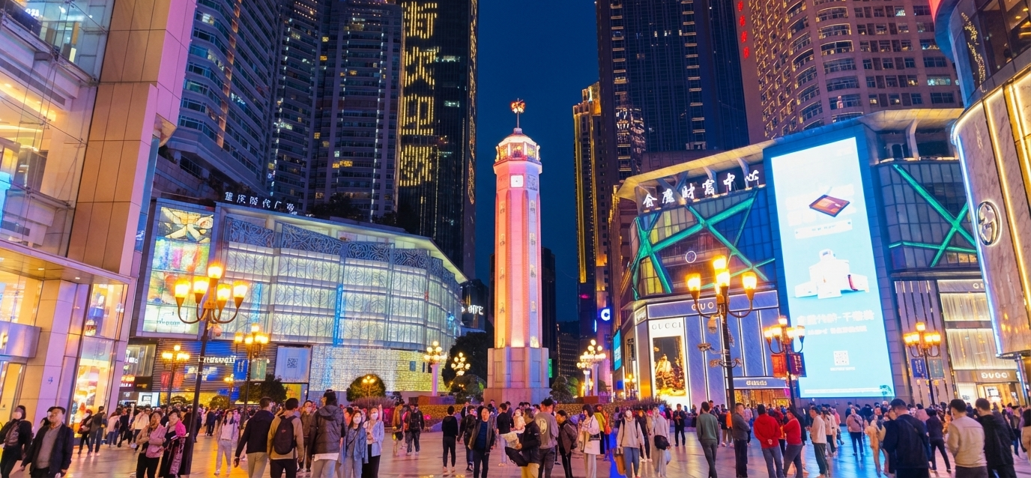
บ่าย | นำท่านเดินทางกลับ เมืองฉงชิ่ง จากนั้นนำท่านอิสระช็อปปิ้ง ณ ถนนคนเดินเจี่ยฟ่างเป่ย ใจกลางฉงชิ่งที่ชีพจรไม่เคยหลับใหล ณ ศูนย์กลางของความคึกคักนี้ มี อนุสาวรีย์ปลดแอก ตั้งตระหง่านเป็นแกนกลาง เรื่องราวคือการเดินทางของฉงชิ่ง จากเมืองที่ผ่านร้อนผ่านหนาวในหน้าประวัติศาสตร์ สู่การเป็นมหานครแห่งอนาคต อนุสาวรีย์แห่งนี้ยืนเป็นพยานเงียบๆ ท่ามกลางตึกระฟ้าที่ทันสมัย ห้างสรรพสินค้าหรูหรา และแสงสีนีออนที่สาดส่องแข่งกับดวงดาวในยามค่ำคืน ทันทีที่ก้าวเข้ามา คุณจะรู้สึกได้ถึงพลังงานที่มองไม่เห็น คือเสียงพูดคุยของผู้คน เสียงเพลงที่ดังมาจากร้านค้า และกลิ่นหอมของสตรีทฟู้ดที่ลอยมาทักทาย พร้อมกับสตรีทสไตล์ที่จัดจ้านและเป็นตัวของตัวเองที่สุดของชาวฉงชิ่ง ผู้คนแต่งตัวกันอย่างสนุกสนาน สะท้อนให้เห็นถึงความมั่นใจและชีวิตชีวาของเมือง
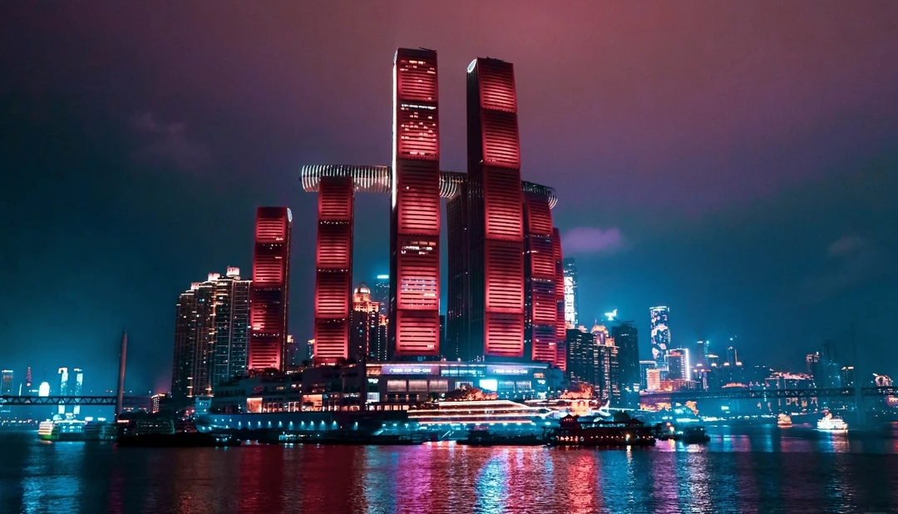
 | นำท่านเช็คอิน ณ แลนด์มาร์คแห่งอนาคต ณ จัตุรัสราฟเฟิลส์ ซิตี้ ฉงชิ่ง มหาสถาปัตยกรรมที่ไม่ได้เป็นเพียงโรงแรม แต่คือนิยามใหม่ของ "เมือง 3 มิติ" ทันทีที่เราก้าวเข้าสู่บริเวณราฟเฟิลส์ ซิตี้ สิ่งแรกที่ดึงดูดสายตาคือภาพของอาคารสูงเสียดฟ้า 8 หลัง ที่ตั้งตระหง่านราวกับใบเรือของเรือสำเภาขนาดมหึมา กำลังแล่นอยู่บนจุดบรรจบของแม่น้ำแยงซีและแม่น้ำเจียหลิง การออกแบบอันเป็นเอกลักษณ์นี้ ไม่เพียงแต่สวยงาม แต่ยังสะท้อนถึงประวัติศาสตร์การเดินเรือและจิตวิญญาณแห่งการค้าของฉงชิ่งได้อย่างลึกซึ้ง
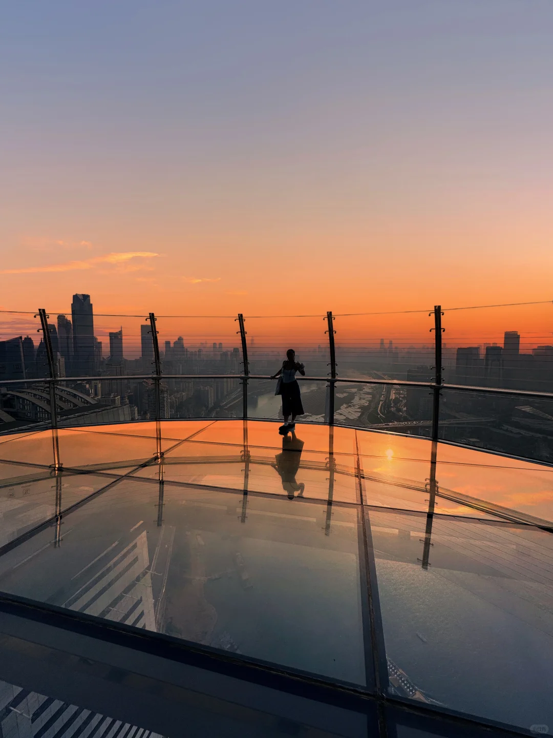
OPTIONAL TOUR : THE CRYSTAL EXPLORATION DECK ท่านละ 300 หยวน: สู่ระเบียงแห่งท้องฟ้า ณ เดอะ คริสตัล แม้การได้ยืนอยู่เบื้องล่างและชื่นชมความยิ่งใหญ่ของสถาปัตยกรรม "ราฟเฟิลส์ ซิตี้" จะน่าทึ่งเพียงใด แต่จะดีกว่าไหม หากท่านจะได้ขึ้นไปยืนอยู่บนจุดที่สูงที่สุดของเรือสำเภาแห่งอนาคตลำนี้ เพื่อจารึกภาพความทรงจำของฉงชิ่งจากมุมมองที่น้อยคนจะได้สัมผัส ขอเชิญท่านร่วมเดินทางสู่ "เดอะ คริสตัล" สกายบริดจ์หรือตึกระฟ้าแนวนอนที่เชื่อมต่ออาคารสูงทั้งสี่หลังเข้าไว้ด้วยกัน ณ ความสูง 250 เมตรเหนือพื้นดิน ที่นี่คือที่ตั้งของ "Exploration Deck" จุดชมวิวที่ได้รับการออกแบบมาเพื่อมอบทัศนียภาพอันน่าทึ่งที่สุดของเมือง การเดินทางของท่านจะเริ่มต้นด้วยลิฟต์ความเร็วสูงที่จะนำท่านทะยานขึ้นสู่ท้องฟ้าในเวลาเพียงไม่กี่วินาที และเมื่อประตูลิฟต์เปิดออก ภาพของมหานคร 3 มิติจะปรากฏอยู่เบื้องหน้าท่านแบบ 360 องศา
หมายเหตุ สำหรับท่านที่ไม่ได้เข้าร่วมโปรแกรมเสริม: ทางบริษัทฯ ให้ท่านได้อิสระกิจกรรม บริเวณจัตุรัสตามอัธยาศัย และเพื่อให้การเดินทางของท่านเป็นไปอย่างราบรื่น ปลอดภัย และเป็นไปตามมาตรฐานของทัวร์ ทางบริษัทฯ ขอความร่วมมือให้ท่านสำรองโปรแกรมเสริมผ่านหัวหน้าทัวร์หรือมัคคุเทศก์ท้องถิ่นที่ได้รับมอบหมายเท่านั้น ทั้งนี้เพื่อประโยชน์สูงสุดในด้านราคา ความปลอดภัย และการบริหารจัดการเวลาของคณะทัวร์โดยรวม
ค่ำ | รับประทานอาหารค่ำ ณ ภัตตาคาร (มื้อที่ 3)
 | สมควรแก่เวลานำท่านเดินทางสู่ที่พัก
ที่พัก | VIENNA HOTEL CHONGQING AIRPORT หรือเทียบเท่าระดับ 4 ดาว (มาตรฐานประเทศจีน)
วันที่สาม | ฉงชิ่ง - อู่หลง – หลุมฟ้าสามสะพานสวรรค์ (รวมรถอุทยาน + ลิฟต์ + ระเบียงแก้ว)  OPTIONAL SHOW: โชว์ IMPRESSION WULONG
เช้า | รับประทานอาหารเช้า ณ ห้องอาหารของโรงแรม (มื้อที่ 4)
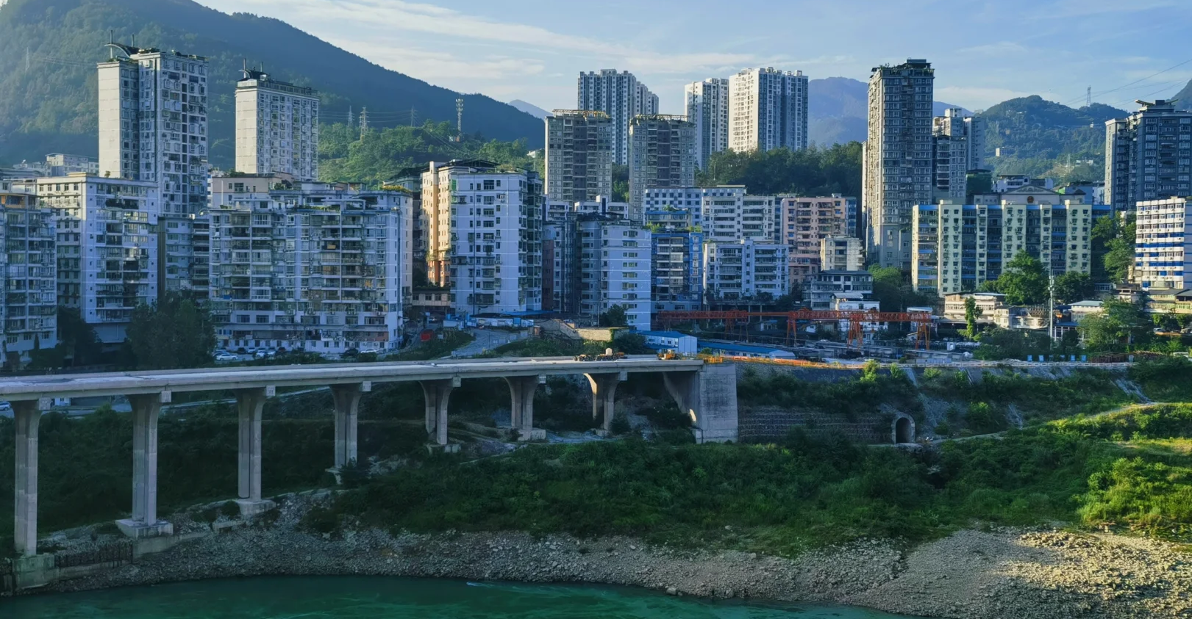
 | นำท่านออกเดินทางสู่ เมืองอู่หลง (ระยะทาง 168 ก.ม. ใช้เวลาเดินทางประมาณ 3 ชั่วโมง) บทกวีแห่งขุนเขาและธารา สลักเสลาโดยกาลเวลา เรื่องราวของอู่หลงเริ่มต้นขึ้นเมื่อหลายล้านปีก่อน เมื่อพลังแห่งสายน้ำได้เริ่มกัดเซาะชั้นหินปูนอย่างไม่หยุดหย่อน ก่อเกิดเป็นภูมิประเทศแบบคาสต์ (Karst) อันน่าอัศจรรย์ จนได้รับการยอมรับให้เป็นส่วนหนึ่งของมรดกโลกโดย UNESCO ที่นี่ไม่ใช่เพียงกลุ่มก้อนของหินผา แต่คือ "พิพิธภัณฑ์ระบบนิเวศคาสต์โลก" ที่มีชีวิต จัดแสดงประติมากรรมทางธรรมชาติหลากรูปแบบ ทั้งหลุมฟ้าที่ดูลึกลับราวกับประตูสู่ดินแดนอื่น, รอยแยกของแผ่นดินที่เผยให้เห็นความยิ่งใหญ่ภายใต้พิภพ, และถ้ำหินปูนที่ซุกซ่อนความงดงามวิจิตรไว้ภายใน ในอดีต อู่หลงเคยเป็นเพียงพื้นที่ภูเขาที่ยากจนและห่างไกล เส้นทางที่คดเคี้ยวไปตามไหล่เขาเคยเป็นเพียงทางสัญจรของพ่อค้าและผู้ส่งสาส์นในสมัยโบราณ โรงเตี๊ยมเก่าแก่ที่ตั้งอยู่อย่างเงียบสงบในหุบเขา คือประจักษ์พยานของเรื่องราวการเดินทางนับพันปี
กลางวัน | รับประทานอาหารกลางวัน ณ ภัตตาคาร (มื้อที่ 5)
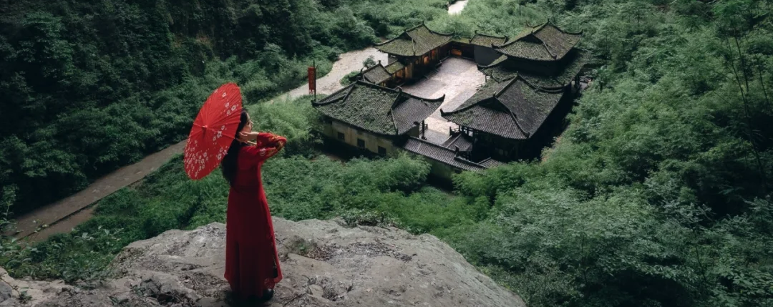
บ่าย | เดินทางสู่ไฮไลท์สำคัญที่ทุกคนรอคอย! เยือน อุทยานแห่งชาติหลุมฟ้าสามสะพานสวรรค์ มรดกโลกทางธรรมชาติที่ได้รับการยอมรับจาก UNESCO และเป็นสถานที่ถ่ายทำภาพยนตร์ฟอร์มยักษ์อย่าง Transformers: Age of Extinction พาท่านดิ่งลิฟต์แก้วใสที่สร้างแนบชิดติดหน้าผาลงไปสู่เบื้องล่างของหุบเหวลึกกว่า 80 เมตร ในขณะที่ลิฟต์เคลื่อนตัวลง จะได้เห็นภาพความยิ่งใหญ่ของหุบเขาที่ค่อยๆ ปรากฏขึ้นตรงหน้า เมื่อประตูลิฟต์เปิดออก ท่านจะรู้สึกราวกับได้ทะลุมิติเข้ามาสู่โลกที่สาบสูญ อากาศเบื้องล่างจะเย็นชื้นและสดชื่น เราจะเริ่มเดินเท้าไปตามเส้นทางธรรมชาติที่สะดวกสบาย เงยหน้ามองขึ้นไป ท่านจะพบกับความมหัศจรรย์ของ สะพานสวรรค์ ทั้งสามแห่ง ซึ่งเป็นสะพานหินปูนตามธรรมชาติที่ใหญ่ที่สุดในเอเชีย เชื่อมต่อระหว่างภูเขาเข้าไว้ด้วยกันอย่างน่าอัศจรรย์ และในใจกลางหุบเขาแห่งนี้ เราจะพบกับ โรงเตี๊ยมโบราณเทียนฝู ที่ตั้งอยู่อย่างโดดเดี่ยวราวกับหลุดออกมาจากหนังจีนกำลังภายใน ที่นี่คือฉากหลังสำคัญที่ปรากฏในภาพยนตร์หลายเรื่อง เราจะให้ท่านได้เก็บภาพและจินตนาการย้อนกลับไปในยุคสมัยที่ที่นี่เคยเป็นจุดพักของเหล่าจอมยุทธ์และพ่อค้าบนเส้นทางโบราณ  ***หมายเหตุ  ในกรณีที่อุทยานฯ มีประกาศปิดบริการลิฟต์แก้ว ระเบียงแก้วหรือรถอุทยานชั่วคราว ไม่ว่าจะด้วยเหตุผลด้านการซ่อมบำรุงหรือจากสภาพอากาศที่ไม่อำนวย บริษัทฯ คำนึงถึงความปลอดภัยของท่านเป็นสำคัญที่สุด จึงขอสงวนสิทธิ์ในการปรับเปลี่ยนโปรแกรมการท่องเที่ยวให้เหมาะสมกับสถานการณ์ โดยอาจจัดหาโปรแกรมอื่นมาทดแทน ทั้งนี้ การเปลี่ยนแปลงดังกล่าวอยู่นอกเหนือการควบคุมของบริษัทฯ จึงไม่สามารถคืนเงินค่าบริการในส่วนนี้ได้ โดยบริษัทฯ จะยึดตามประกาศจากทางอุทยานฯ เป็นสำคัญ
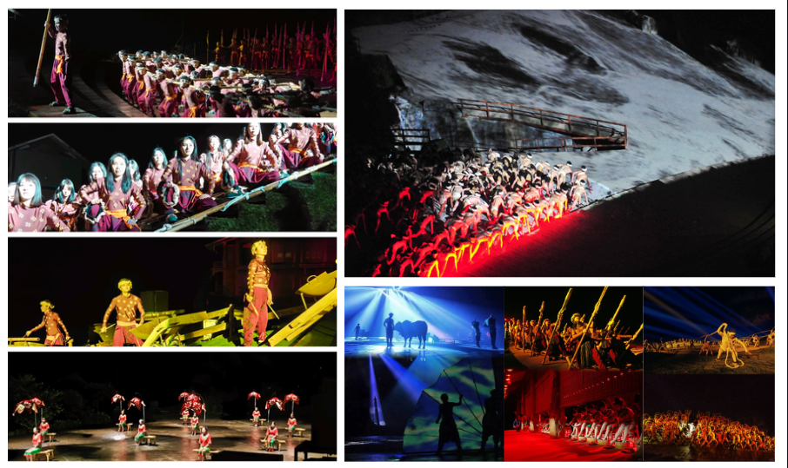
OPTIONAL SHOW : IMPRESSION WULONG ท่านละ 300 หยวน เมื่อตะวันลับขอบฟ้า จะมีเรื่องราวหนึ่งถูกปลุกให้ตื่นขึ้นมาอีกครั้งด้วยแสง สี และเสียงอันทรงพลัง... จะเกิดอะไรขึ้น เมื่อผู้กำกับชั้นครูอย่าง "จาง อี้โหมว" ผู้รังสรรค์พิธีเปิดโอลิมปิกที่ปักกิ่ง ใช้หุบเขาจริงเป็นเวที และใช้ดวงดาวบนฟากฟ้าเป็นแสงไฟ?ขอเชิญท่านร่วมเป็นส่วนหนึ่งของประสบการณ์สุดพิเศษนี้กับ IMPRESSION WULONG สุดยอดการแสดงกลางแจ้งที่จะเปลี่ยนค่ำคืนอันมืดมิดให้กลายเป็นเวทีแห่งชีวิตที่น่าตื่นตาตื่นใจ การแสดงสุดอลังการที่มีฉากและเวทีเป็นภูเขาสูงตระหง่านที่โอบล้อมรอบตัวท่าน ท่านจะได้นั่งอยู่ท่ามกลางธรรมชาติ และชมเรื่องราวที่เกิดขึ้นบนหน้าผาจริงตรงหน้า IMPRESSION WULONG คือบทเพลงที่ขับขานเรื่องราวของ "คนลากเรือ" แห่งแม่น้ำแยงซีในอดีต บอกเล่าถึงชีวิตอันแสนยากลำบาก ความทรหดอดทน ความสามัคคี และจิตวิญญาณที่ไม่เคยยอมแพ้ต่อกระแสน้ำอันเชี่ยวกราก ท่านจะได้ตื่นตะลึงไปกับทัพนักแสดงนับร้อยชีวิต แสงสีเสียงสุดอลังการที่ฉายภาพลงบนหน้าผา และบทเพลง "เฮ่อ จื่อ" อันทรงพลังที่จะดังก้องกังวานไปทั่วหุบเขา นี่คือการแสดงที่จะทำให้ท่านขนลุก คือประสบการณ์ที่จะทำให้ท่านเข้าใจถึงจิตวิญญาณของดินแดนแห่งนี้ได้อย่างลึกซึ้ง
หมายเหตุ สำหรับท่านที่ไม่ได้เข้าร่วมโปรแกรมเสริมบริษัทจะพาท่านเข้าที่พักล่วงหน้าและเพื่อให้การเดินทางของท่านเป็นไปอย่างราบรื่น ปลอดภัย และเป็นไปตามมาตรฐานของทัวร์ ทางบริษัทฯ ขอความร่วมมือให้ท่านสำรองโปรแกรมเสริมผ่านหัวหน้าทัวร์หรือมัคคุเทศก์ท้องถิ่นที่ได้รับมอบหมายเท่านั้น ทั้งนี้เพื่อประโยชน์สูงสุดในด้านราคา ความปลอดภัย และการบริหารจัดการเวลาของคณะทัวร์โดยรวม
ค่ำ | รับประทานอาหารเย็น ณ ภัตตาคาร (มื้อที่ 6)
 | สมควรแก่เวลานำท่านเดินทางสู่ที่พัก
ที่พัก | XIANNVSHAN DAWEIYING HOTEL หรือเทียบเท่าระดับ 4 ดาว (มาตรฐานประเทศจีน)
วันที่สี่ | อุทยานเขานางฟ้า (รวมรถราง) – สถานีรถไฟทะลุตึก – ตรอกโบราณเซี่ยฮ่าวหลี่ - หงหยาต้ง
เช้า | รับประทานอาหารเช้า ณ ห้องอาหารของโรงแรม (มื้อที่ 7)
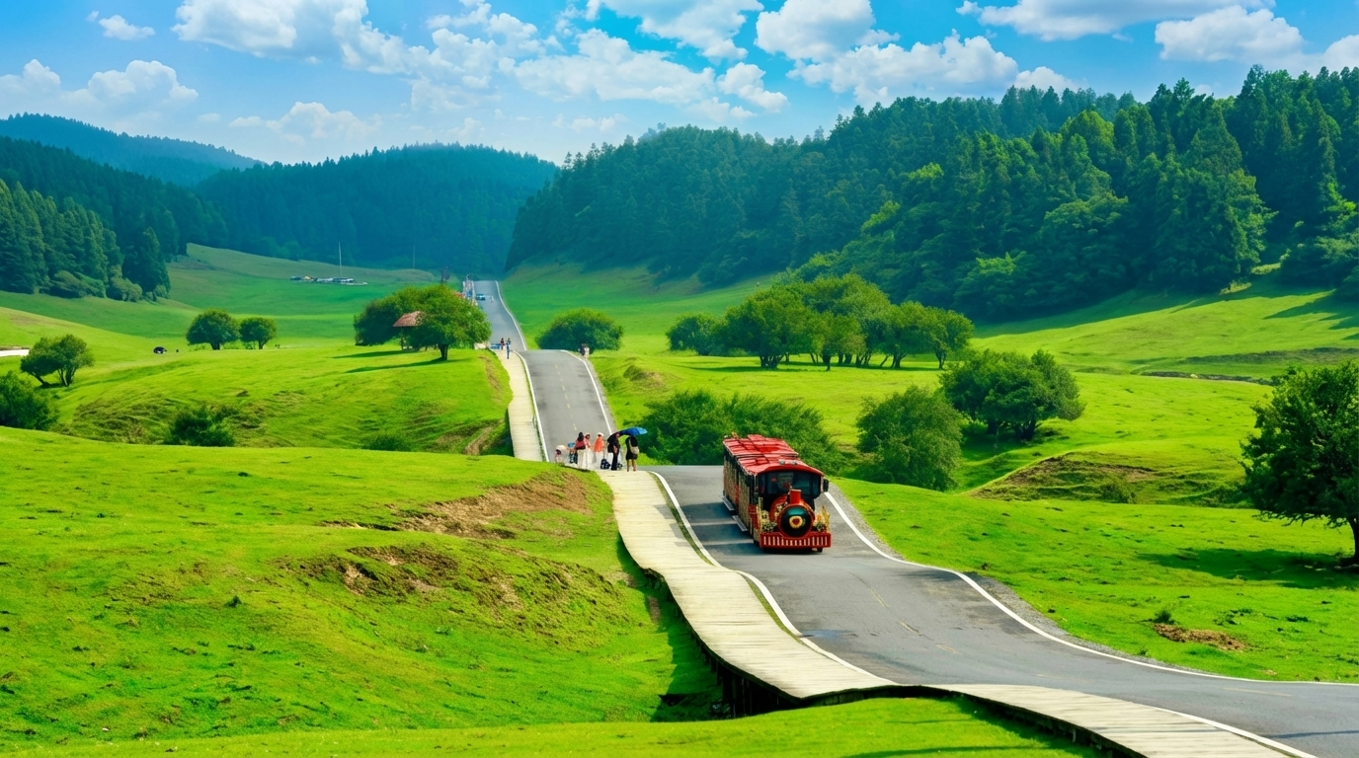
นำท่านชม อุทยานเขานางฟ้า (รวมรถรางนำเที่ยวภายในอุทยาน) ที่ซึ่งท่านจะได้พบกับทิวทัศน์ที่แตกต่างไปจากจินตนาการ เมื่อรถของเราไต่ระดับความสูงขึ้นมาถึงยอดเขา ภาพตรงหน้าของท่านจะเปลี่ยนเป็นทุ่งหญ้าสีเขียวกว้างใหญ่ไพศาลสุดสายตา จนได้รับสมญานามว่าเป็น "สวิตเซอร์แลนด์แห่งแดนตะวันออก" เราจะให้ท่านได้ลงไปเดินเล่น สูดอากาศที่สดชื่นให้เต็มปอด สัมผัสกับความเย็นสบาย และปล่อยใจให้ล่องลอยไปกับความสงบของธรรมชาติ ท่านจะได้เห็นฝูงม้าและฝูงแกะที่กำลังเล็มหญ้าอย่างสบายอารมณ์อยู่บนเนินเขา เป็นภาพที่งดงามและผ่อนคลายราวกับหลุดออกมาจากโปสการ์ด เราจะพาท่านขึ้นรถไฟขบวนเล็กๆ ที่จะวิ่งพาท่านชมทิวทัศน์ไปรอบๆ ทุ่งหญ้า ให้ท่านได้เก็บภาพความประทับใจในทุกมุมมอง
***หมายเหตุ
ในกรณีที่อุทยานฯ มีประกาศปิดบริการรถรางชั่วคราว ไม่ว่าจะด้วยเหตุผลด้านการซ่อมบำรุงหรือจากสภาพอากาศที่ไม่อำนวย บริษัทฯ คำนึงถึงความปลอดภัยของท่านเป็นสำคัญที่สุด จึงขอสงวนสิทธิ์ในการปรับเปลี่ยนโปรแกรมการท่องเที่ยวให้เหมาะสมกับสถานการณ์ โดยอาจจัดหาโปรแกรมอื่นมาทดแทน ทั้งนี้ การเปลี่ยนแปลงดังกล่าวอยู่นอกเหนือการควบคุมของบริษัทฯ จึงไม่สามารถคืนเงินค่าบริการในส่วนนี้ได้ โดยบริษัทฯ จะยึดตามประกาศจากทางอุทยานฯ เป็นสำคัญ
กลางวัน | รับประทานอาหารกลางวัน ณ ภัตตาคาร (มื้อที่ 8)
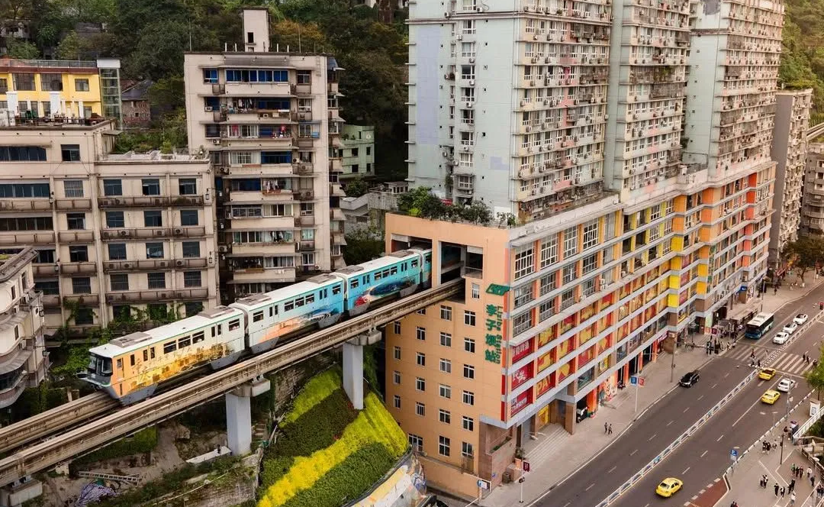
บ่าย | นำท่านแวะเช็คอิน สถานีรถไฟฟ้าทะลุตึก ชมภาพรถไฟฟ้าวิ่งทะลุกลางอาคารพักอาศัยอย่างกลมกลืน ขบวนแล้วขบวนเล่าที่แล่นผ่านไปอย่างแม่นยำไร้เสียงรบกวน กลายเป็นสัญลักษณ์ระดับโลกของความอัจฉริยะทางวิศวกรรมและการออกแบบเมือง ที่สะท้อนแนวคิด “เมืองซ้อนเมือง” ของฉงชิ่งได้อย่างสมบูรณ์แบบ — ประสบการณ์สุดตื่นตา “Only in Chongqing” ที่ต้องมาเห็นด้วยตาตนเอง (ไม่นั่งรถไฟ)
 | จากนั้นนำท่านเดินทางข้ามแม่น้ำแยงซี เพื่อไปตามหาหัวใจดวงเดิมของฉงชิ่งในย่านที่ราวกับถูกกาลเวลาลืมเลือนไป ที่นี่คือ ตรอกโบราณเซี่ยฮ่าวหลี่ เศษเสี้ยวสุดท้ายของฉงชิ่งในอดีตที่ยังคงหายใจอยู่จริง ย่างเท้าไปบนขั้นบันไดหินที่ถูกขัดจนมันวาวด้วยกาลเวลา ลัดเลาะไปตามตรอกซอกซอยแคบๆ ที่สองข้างทางคือบ้านเรือนไม้เก่าแก่ ซึ่งบางหลังอาจมีร่องรอยผุพัง แต่ทุกร่องรอยนั้นคือเรื่องราว คือความทรงจำของชีวิตผู้คนที่เคยอยู่ที่นี่ ท่านจะได้เห็นภาพชีวิตของผู้คน ราวตากผ้าที่แขวนอยู่นอกหน้าต่าง เสียงพูดคุยที่ลอยแว่วมาจากในบ้าน ชาวบ้านที่นั่งพักผ่อนอยู่หน้าประตู ที่นี่คือที่ที่ความวุ่นวายของมหานครตามเข้ามาไม่ถึง เมื่อเดินมาถึงจุดชมวิว ท่านจะได้เห็นภาพพาโนรามาของมหานครฉงชิ่งยุคใหม่ที่อยู่อีกฟากฝั่งของแม่น้ำ เป็นภาพสะท้อนของ "อดีต" และ "ปัจจุบัน" ที่ทรงพลังและน่าประทับใจที่สุด
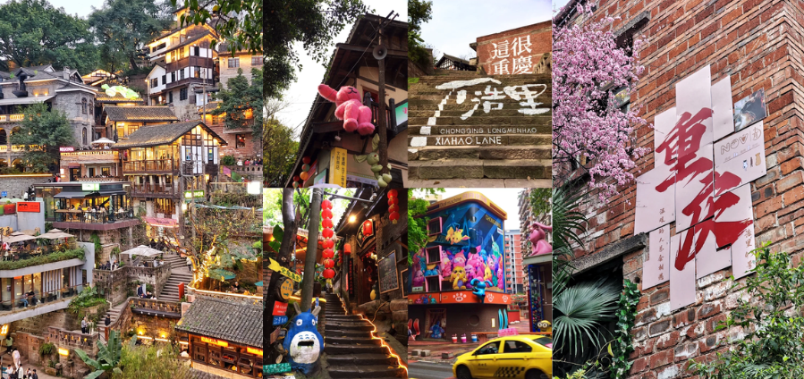
 | นำท่านเช็คอิน หงหยาต้ง หมู่ตึกโบราณสไตล์ "เตี้ยวเจี่ยวโหล" ที่ปลูกสร้างซ้อนกันเป็นชั้นๆ อย่างน่าทึ่งบนหน้าผาสูงชัน สะท้อนถึงภูมิปัญญาของชาวปาหยี (ชื่อในอดีตของฉงชิ่ง) ในอดีตที่สามารถสร้างบ้านเรือนให้กลมกลืนไปกับธรรมชาติอันสูงชันของฉงชิ่ง เมื่อดวงอาทิตย์ลับขอบฟ้าและโคมไฟสีทองนับพันดวงถูกจุดขึ้นพร้อมกัน... ที่นี่จะกลายร่างเป็นพระราชวังแห่งแสงสีที่ราวกับหลุดออกมาจากโลกแห่งจินตนาการ แสงสีทองอร่ามที่ส่องสว่างออกมาจากอาคารไม้แต่ละชั้น ตัดกับท้องฟ้ายามค่ำคืนและเงาสะท้อนบนผิวน้ำ เป็นภาพที่งดงามราวกับมีมนต์สะกด และทำให้ทุกคนที่ได้เห็นต่างนึกถึงฉากในภาพยนตร์แอนิเมชันเรื่องดังอย่างจับใจ
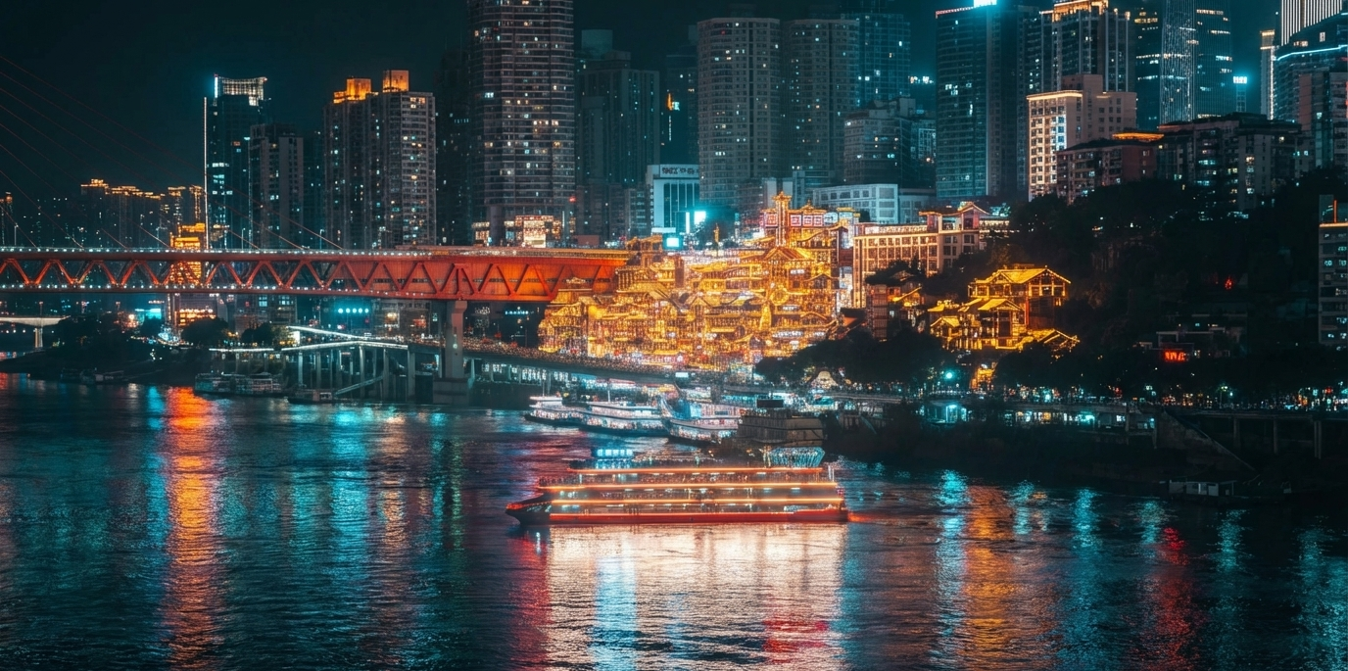
OPTIONAL TOUR : ล่องเรือชมแม่น้ำเหลี่ยงเจียง ท่านละ 300 หยวน: ล่องเรือชมสองสายน้ำ สัมผัสหัวใจฉงชิ่งยามราตรี เมื่อมหานครฉงชิ่งสลัดคราบและสวมอาภรณ์แห่งแสงไฟ มีเพียงวิธีเดียวที่จะได้เป็นประจักษ์พยานต่อความมหัศจรรย์นี้ได้อย่างเต็มตาและน่าประทับใจที่สุด นั่นคือการปล่อยให้สายน้ำเป็นผู้นำทาง กับกิจกรรม ล่องเรือชมสองสายน้ำ การเดินทางที่จะทำให้ท่านได้เห็นภาพที่แตกต่างและยิ่งใหญ่กว่าการชมจากบนบก ที่นี่คือจุดที่แม่น้ำแยงซีอันยิ่งใหญ่และแม่น้ำเจียหลิงอันงดงามไหลมาบรรจบกัน และเราจะล่องเรือไป ณ ใจกลางของจุดบรรจบนั้น ท่านจะได้เห็น หงหยาต้ง ส่องสว่างราวกับพระราชวังในเทพนิยายที่ลอยอยู่บนหน้าผา แสงสีทองอร่ามสะท้อนบนผืนน้ำเป็นประกายระยิบระยับ เบื้องหน้าคือ ราฟเฟิลส์ ซิตี้ (Raffles City) ที่เปิดไฟสว่างไสวเต็มรูปแบบ เผยให้เห็นรูปทรงดั่งเรือสำเภาแห่งอนาคตที่กำลังจะออกเดินทางอย่างเต็มภาคภูมิ และที่สุดคือ ณ จุดบรรจบของแม่น้ำสองสาย ที่ซึ่งท่านจะถูกโอบล้อมด้วยภาพพาโนรามา 360 องศาของตึกระฟ้าจากย่าน เจี่ยฟ่างเป่ย
หมายเหตุ สำหรับท่านที่ไม่ได้เข้าร่วมโปรแกรมเสริม: ทางบริษัทฯ ให้ท่านได้อิสระช็อปปิ้ง ณ ย่านช็อปปิ้งใกล้เคียง และเพื่อให้การเดินทางของท่านเป็นไปอย่างราบรื่น ปลอดภัย และเป็นไปตามมาตรฐานของทัวร์ ทางบริษัทฯ ขอความร่วมมือให้ท่านสำรองโปรแกรมเสริมผ่านหัวหน้าทัวร์หรือมัคคุเทศก์ท้องถิ่นที่ได้รับมอบหมายเท่านั้น ทั้งนี้เพื่อประโยชน์สูงสุดในด้านราคา ความปลอดภัย และการบริหารจัดการเวลาของคณะทัวร์โดยรวม
ค่ำ | รับประทานอาหารเย็น ณ ภัตตาคาร (มื้อที่ 9)
 | สมควรแก่เวลานำท่านเดินทางสู่ที่พัก
ที่พัก | VIENNA HOTEL CHONGQING AIRPORT หรือเทียบเท่าระดับ 4 ดาว (มาตรฐานประเทศจีน)
วันที่ห้า | บันไดเลื่อนหงกวน - ตึกขุยซิง – หมู่บ้านโบราณฉือชี่โข่ว - ฉงชิ่ง (สนามบินฉงชิ่งเจียงเป่ย) - กรุงเทพฯ (สุวรรณภูมิ) (33771: 16.30-18.55)
เช้า | รับประทานอาหารเช้า ณ ห้องอาหารของโรงแรม (มื้อที่ 10)
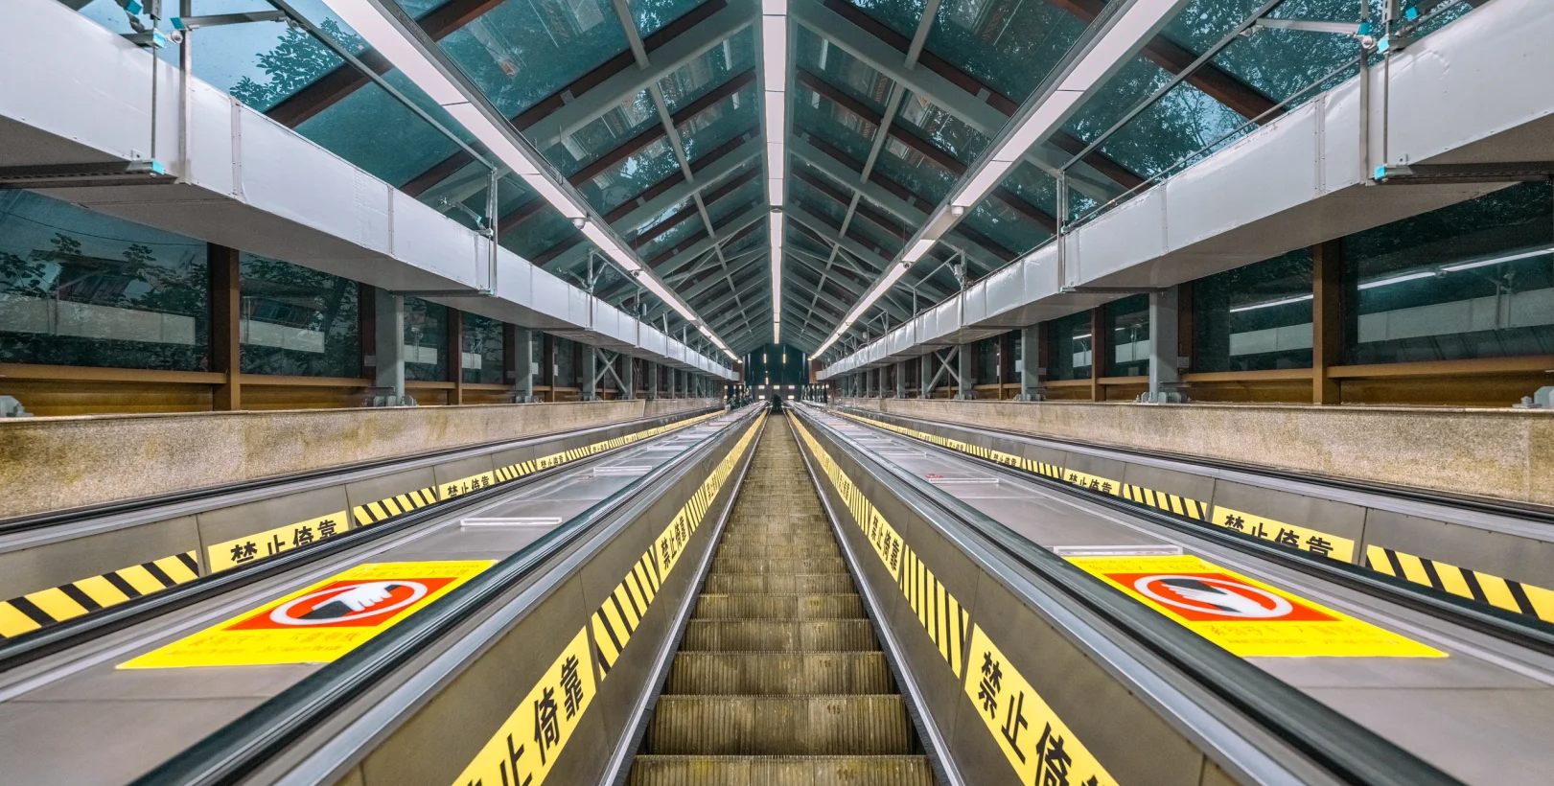
นำท่านเช็คอิน ณ บันไดเลื่อนหวงกวน หนึ่งในสัญลักษณ์แห่งความมหัศจรรย์ของเมืองสามมิติ “ฉงชิ่ง”
บันไดเลื่อนในร่มที่ยาวที่สุดแห่งหนึ่งของเอเชียนี้ เชื่อมระหว่าง สถานีรถไฟใต้ดินสองเส้นทางสำคัญ ลึกลงไปใต้ผืนดินกว่า 30 เมตร ด้วยความยาวกว่า 112 เมตร และมุมลาดชันกว่า 30 องศา การขึ้นบันไดเลื่อนแห่งนี้เปรียบเสมือน “การเดินทางข้ามมิติ” จากโลกใต้ดินสู่นครบนหน้าผา แสงไฟอุ่นนวลที่ทอดยาวไปสุดปลายทาง สะท้อนบนผนังหินและราวจับสีทอง ให้ความรู้สึกราวกับกำลัง “เหินขึ้นสู่ฟากฟ้า” ไม่เพียงแต่เป็นเส้นทางคมนาคมที่สะดวกเท่านั้น แต่ยังกลายเป็น แลนด์มาร์กยอดฮิตของเมืองฉงชิ่ง ที่นักท่องเที่ยวทุกคนต้องมาสัมผัสและถ่ายภาพเป็นที่ระลึก จุดเล็ก ๆ ที่เผยให้เห็นความอัจฉริยะของ “มหานครสามมิติ” เมืองที่สร้างถนน รถไฟ และชีวิตไว้บนภูเขา
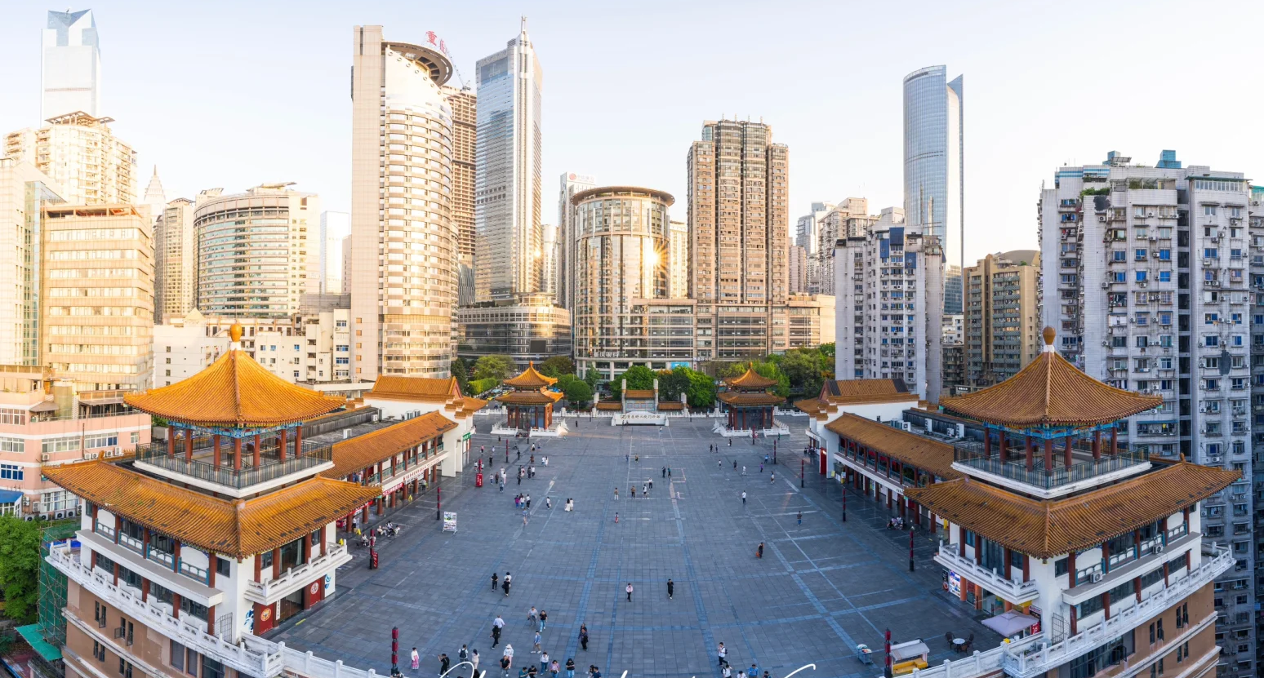
 | ท้าทายทุกกฎเกณฑ์ที่ ตึกขุยซิง สถานที่ที่สะพานลอยฟ้าเชื่อมตึกสองฝั่งที่อยู่ต่างระดับกัน จนทำให้ชั้น 1 ของตึกหนึ่ง กลายเป็นชั้น 22 ของอีกตึกหนึ่ง พิสูจน์สมญานาม "มหานคร 3 มิติ" ด้วยตาของท่านเอง เก็บภาพที่น่าทึ่งซึ่งจะแสดงให้เห็นถึงความคิดสร้างสรรค์ของผังเมืองฉงชิ่งได้อย่างสมบูรณ์แบบที่สุด!
กลางวัน | รับประทานอาหารกลางวัน ณ ภัตตาคาร (มื้อที่ 11)
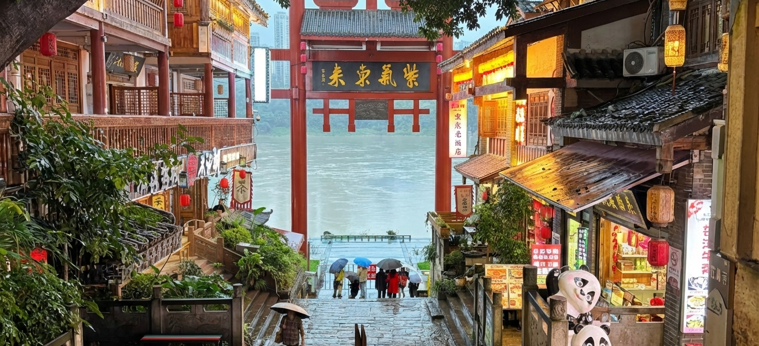
บ่าย | นำท่านย้อนกลับไปสู่ยุคสมัยที่เสียงจอแจของพ่อค้าและเสียงฝีพายยังคงดังก้องอยู่ริมฝั่งแม่น้ำเจียหลิง สู่เมืองท่าที่เคยรุ่งเรืองที่สุดแห่งหนึ่งของฉงชิ่ง ณ เมืองโบราณฉือชี่โข่ว "ฉือชี่โข่ว" แปลว่า "เมืองท่าแห่งเครื่องเคลือบ" ซึ่งบอกเล่าถึงอดีตอันรุ่งโรจน์ในฐานะศูนย์กลางการค้าเครื่องปั้นดินเผาในสมัยราชวงศ์หมิงและชิง สองข้างทางจะเรียงรายไปด้วยอาคารไม้โบราณและโรงน้ำชาที่ยังคงอบอวลไปด้วยกลิ่นอายของวันวาน แต่หัวใจที่แท้จริงของฉือชี่โข่วที่ดึงดูดผู้คนให้มาเยือนคือ "ความอร่อย" ที่เป็นตำนาน ท่านจะได้เห็นร้านขนม "เฉินหมาฮวา" ขนมแป้งเกลียวทอดกรอบเจ้าดัง ที่พนักงานกำลังบิดแป้งกันสดๆ หน้าร้าน ส่งกลิ่นหอมไปทั่วทั้งถนน ตลอดทั้งสองข้างทางจะอบอวลด้วยกลิ่นเครื่องเทศและพริกเสฉวนอันเป็นเอกลักษณ์ นำทางท่านไปสู่ร้านอาหารและแผงลอยที่ขายของว่างนานาชนิด เป็นการผจญภัยทางรสชาติที่ท่านจะได้ค้นพบของอร่อยในทุกย่างก้าว
 | สมควรแก่เวลานำท่านเดินทางสู่สนามบินฉงชิ่ง
16.10 น. | ออกเดินทางจาก สนามบินฉงชิ่งเจียงเป่ย กลับสู่ กรุงเทพฯ (สนามบินสุวรรณภูมิ) โดย เสฉวนแอร์ไลน์ เที่ยวบินที่ 3U3771 **มีอาหารร้อนบนเครื่อง (อาจมีการเปลียนแปลงมื้ออาหารโดยมีสายการบินเป็นผู้จัดการ)**
18.20 น. | เดินทางกลับถึง สนามบินสุวรรณภูมิ โดยสวัสดิภาพ พร้อมความประทับใจในการเดินทาง
